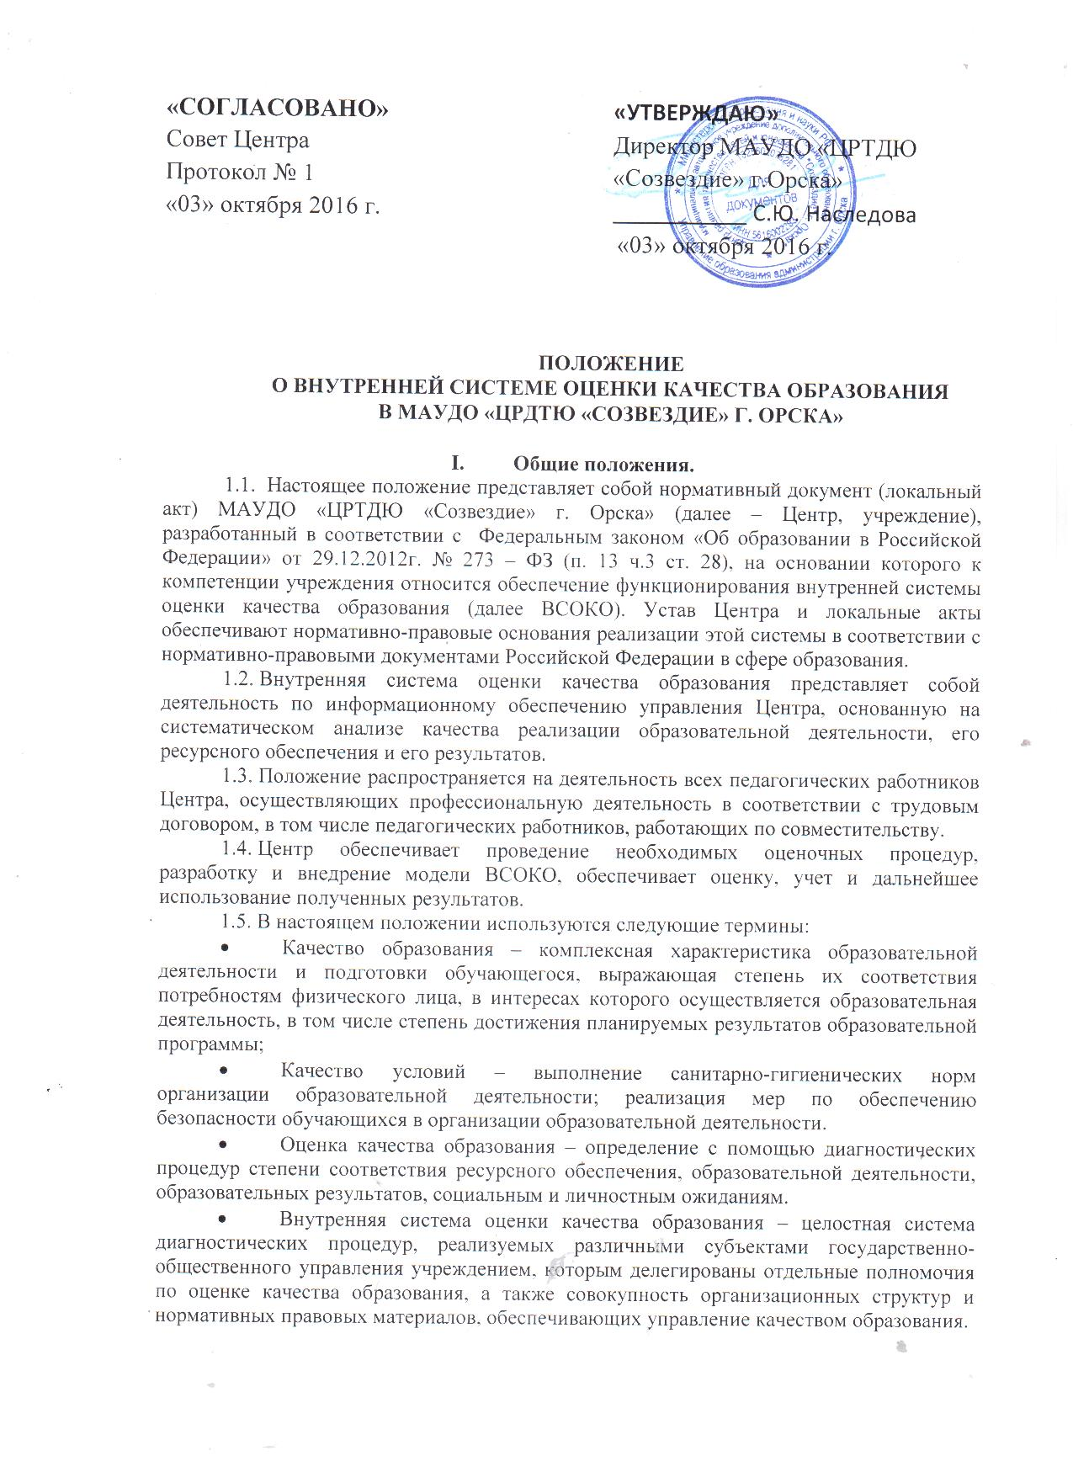

«СОГЛАСОВАНО»  Совет Центра  Протокол № 1  «03» октября 2016 г. | «УТВЕРЖДАЮ»  Директор МАУДО «ЦРТДЮ  «Созвездие» г.Орска»  ___________ С.Ю. Наследова  «03» октября 2016 г.
ПОЛОЖЕНИЕ
О ВНУТРЕННЕЙ СИСТЕМЕ ОЦЕНКИ КАЧЕСТВА ОБРАЗОВАНИЯ
В МАУДО «ЦРДТЮ «СОЗВЕЗДИЕ» Г. ОРСКА»

- Общие положения.
1.1. Настоящее положение представляет собой нормативный документ (локальный акт) МАУДО «ЦРТДЮ «Созвездие» г. Орска» (далее – Центр, учреждение), разработанный в соответствии с Федеральным законом «Об образовании в Российской Федерации» от 29.12.2012г. № 273 – ФЗ (п. 13 ч.3 ст. 28), на основании которого к компетенции учреждения относится обеспечение функционирования внутренней системы оценки качества образования (далее ВСОКО). Устав Центра и локальные акты обеспечивают нормативно-правовые основания реализации этой системы в соответствии с нормативно-правовыми документами Российской Федерации в сфере образования.
1.2. Внутренняя система оценки качества образования представляет собой деятельность по информационному обеспечению управления Центра, основанную на систематическом анализе качества реализации образовательной деятельности, его ресурсного обеспечения и его результатов.
1.3. Положение распространяется на деятельность всех педагогических работников Центра, осуществляющих профессиональную деятельность в соответствии с трудовым договором, в том числе педагогических работников, работающих по совместительству.
1.4. Центр обеспечивает проведение необходимых оценочных процедур, разработку и внедрение модели ВСОКО, обеспечивает оценку, учет и дальнейшее использование полученных результатов.
1.5. В настоящем положении используются следующие термины:
- Качество образования – комплексная характеристика образовательной деятельности и подготовки обучающегося, выражающая степень их соответствия потребностям физического лица, в интересах которого осуществляется образовательная деятельность, в том числе степень достижения планируемых результатов образовательной программы;
- Качество условий – выполнение санитарно-гигиенических норм организации образовательной деятельности; реализация мер по обеспечению безопасности обучающихся в организации образовательной деятельности.
- Оценка качества образования – определение с помощью диагностических процедур степени соответствия ресурсного обеспечения, образовательной деятельности, образовательных результатов, социальным и личностным ожиданиям.
- Внутренняя система оценки качества образования – целостная система диагностических процедур, реализуемых различными субъектами государственно-общественного управления учреждением, которым делегированы отдельные полномочия по оценке качества образования, а также совокупность организационных структур и нормативных правовых материалов, обеспечивающих управление качеством образования.
- Измерение – оценка уровня образовательных достижений с помощью контрольных измерительных материалов в стандартизированной форме, содержание которых соответствует реализуемым образовательным программам.
- Критерий – признак, на основании которого производится оценка, классификация оцениваемого объекта.
- Мониторинг – комплексное аналитическое отслеживание процессов, определяющих количественно-качественные изменения качества образования, результатом которого является установление степени соответствия измеряемых образовательных результатов, условий их достижения и обеспечение общепризнанной, зафиксированной в нормативных документах и локальных нормативных актах системе государственно-общественных требований к качеству образования, а также личностным ожиданиям обучающихся.
- Экспертиза – всестороннее изучение и анализ состояния условий и результатов образовательной деятельности.
1.6. Оценка качества образования осуществляется посредством:
- лицензирования;
- итоговой аттестации обучающихся;
- системы внутрицентровского контроля;
- мониторинга качества образования.
1.7. В качестве источников данных для оценки качества образования используются:
      - образовательная статистика;
- промежуточная и итоговая аттестация;
- мониторинговые исследования;
- социологические опросы;
- отчеты работников Центра;
- посещение занятий и воспитательных мероприятий.
.
II. Основные цели, задачи и принципы
внутренней системы оценки качества образования.
2.1. Внутренняя система оценки качества образования ориентирована на решение следующих задач:
систематическое отслеживание и анализ состояния системы образования в Центре для принятия обоснованных и своевременных управленческих решений, направленных на повышение качества образовательной деятельностии образовательного результата;
максимального устранения эффекта неполноты и неточности информации о качестве образования, как на этапе планирования образовательных результатов, так и на этапе оценки эффективности образовательной деятельности по достижению соответствующего качества образования.
2.2. Цели внутренней системы оценки качества образования:
2.2.1. формирование единой системы диагностики и контроля состояния образования, обеспечивающей определение факторов и своевременное выявление изменений, влияющих на качество образования в Центре;
2.2.2. получение объективной информации о функционировании и развитии системы образования в Центре, тенденциях его изменения и причинах, влияющих на его уровень;
2.2.3. предоставления всем участникам образовательной деятельности общественной достоверной информации о качестве образования;
2.2.4. принятие обоснованных и своевременных управленческих решений по совершенствованию образования и повышение уровня информированности потребителей образовательных услуг при принятии таких решений;
2.2.5. прогнозирование развития образовательной системы Центра.
2.3. В основу ВСОКО положены следующие принципы:
- объективности, достоверности, полноты и системности информации о качестве образования; реалистичности требований, норм и показателей качества образования, их социальной и личностной значимости, учета индивидуальных особенностей развития отдельных обучающихся при оценке результатов их обучения и воспитания;
- открытости, прозрачности процедур оценки качества образования; преемственности в образовательной политике, интеграции в общероссийскую систему оценки качества образования;
- доступности информации о состоянии и качестве образования для различных групп потребителей;
- рефлексивности, реализуемой через включение педагогов в критериальный самоанализ и самооценку своей деятельности с опорой на объективные критерии и показатели; повышение потенциала внутренней оценки, самооценки, самоанализа каждого педагога;
- оптимальности использования источников первичных данных для определения показателей качества и эффективности образования (с учетом возможности их многократного использования);
- инструментальности и технологичности используемых показателей (с учетом существующих возможностей сбора данных, методик измерений, анализа и интерпретации данных, подготовленности потребителей к их восприятию);
- минимизации системы показателей с учетом потребностей разных уровней управления; сопоставимости системы показателей с муниципальными, региональными показателями;
- взаимного дополнения оценочных процедур, установление между ними взаимосвязей и взаимозависимости;
- соблюдение морально-этических норм при проведении процедур оценки качества образования в Центре.

III. Организационная и функциональная структура ВСОКО
3.1. Организационная структура, занимающаяся внутрицентровской оценкой, экспертизой качества образования и интерпретацией полученных результатов, включает в себя: администрацию Центра, педагогический совет, методический совет, методические объединения по направлениям деятельности, временные консилиумы (педагогический консилиум, творческие группы и т.д.).
3.2. Администрация Центра:
3.2.1. формирует блок локальных актов, регулирующих функционирование ВСОКО Центра и приложений к ним, утверждает приказом директора Центра и контролирует их выполнение;
3.2.2. разрабатывает мероприятия и готовит предложения, направленные на совершенствование системы оценки качества образования Центра, участвует в этих мероприятиях;
3.2.3. обеспечивает на основе образовательной программы проведение в Центре контрольно-оценочных процедур, мониторинговых, социологических и статистических исследований по вопросам качества образования;
3.2.4. организует систему оценки качества образования, осуществляет сбор, обработку, хранение и предоставление информации о состоянии и динамике развития; анализирует результаты оценки качества образования на уровне Центра;
3.2.5. организует изучение информационных запросов основных пользователей системы оценки качества образования;
3.2.6. обеспечивает условия для подготовки работников Центра по осуществлению контрольно-измерительных процедур;
3.2.7. обеспечивает предоставление информации о качестве образования на муниципальный и региональный уровни системы оценки качества образования; формирует информационно-аналитические материалы по результатам оценки качества образования (анализ работы Центра за учебный год, публичный доклад и т.д.);
3.2.8. принимает управленческие решения по развитию качества образования на основе анализа результатов, полученных в процессе реализации ВСОКО.
3.3. Методический совет и методические объединения по направлениям деятельности:
3.3.1. участвуют в разработке методики оценки качества образования; участвуют в разработке системы показателей, характеризующих состояние и динамику развития Центра;
3.3.2. участвуют в разработке критериев оценки результативности профессиональной деятельности педагогов Центра;
3.3.3. содействуют проведению подготовки работников Центра по осуществлению контрольно-измерительных процедур;
3.3.4. проводят экспертизу организации, содержания и результатов аттестации обучающихся и формируют предложения по их совершенствованию;
3.3.5. готовят предложения для администрации по выработке управленческих решений по результатам оценки качества образования на уровне Центра.
3.4. Педагогический совет:
3.4.1. содействует определению стратегических направлений развития системы образования в Центре;
3.4.2. принимает участие в формировании информационных запросов основных пользователей системы оценки качества образования Центра;
3.4.3. принимает участие в обсуждении системы показателей, характеризующих состояние и динамику развития системы образования;
3.4.4. принимает участие в экспертизе качества образовательных результатов, условий организации учебного процесса в Центре;
3.4.5. принимает участие в оценке качества и результативности труда работников Центра;
3.4.6. содействует организации работы по повышению квалификации педагогических работников, развитию их творческих инициатив;
3.4.7. принимает участие в обсуждении системы показателей, характеризующих состояние и динамику развития системы образования в Центре.

IV. Содержание ВСОКО
4.1. Оценка качества образования осуществляется по следующим направлениям:
4.1.1. Качество образовательных результатов:
- предметные результаты обучения;
- метапредметные результаты обучения;
- личностные результаты (включая показатели социализации обучающихся);
- достижения обучающихся на конкурсах, соревнованиях, олимпиадах, конференциях, выставках и др.;
- удовлетворённость родителей качеством образовательных результатов;
- профессиональное самоопределение обучающихся.
4.2. Качество реализации образовательного процесса:
- дополнительные общеобразовательные программы (общеразвивающие) по направленностям;
- программы воспитательной деятельности;
- реализация учебных планов и рабочих программ (соответствие ФГОС);
- качество занятий и индивидуальной работы с обучающимися;
- качество воспитательной деятельности (включая классное руководство);
- удовлетворённость обучающихся и родителей занятиями и условиями в Центре;
4.3. Качество условий, обеспечивающих образовательный процесс:
- материально-техническое обеспечение;
- информационно-развивающая среда;
- санитарно-гигиенические и эстетические условия;
- психологический климат в Центре;
- использование социальной сферы микрорайона и города;
- кадровое обеспечение;
- общественно-государственное управление (Совет Центра, педагогический совет, родительские комитеты);
- документооборот и нормативно-правовое обеспечение.

V. Объекты оценки качества образования.

№  п/п | Объект  оценки | Показатели | Методы оценки | Ответственный |  | Сроки
I. Качество образовательных результатов
1 | Предметные  результаты | доля обучающихся освоивших программный материал в полном объеме;  доля обучающихся не освоивших программный материал;  доля обучающихся, получивших свидетельство об окончании дополнительного образования;  доля обучающихся, учавствующих в конкурсном движении международного уровня | Промежуточный и итоговый контроль; мониторинг; анализ результатов итоговой аттестации |  | Руководители структурных подразделений  Заместитель директора по УВР | по итогам полугодия учебного года  в соответствии с планом ВЦК мониторинга
2 | Метапредметные результаты | Уровень освоения планируемых метапредметных результатов в соответствии с перечнем из дополнительной общеобразовательной программы объединения (высокий, средний, низкий).  Динамика результатов | Промежуточный и итоговый контроль |  | Педагог ДО  РСП | в соответствии с планом ВЦК мониторинга
3 | Личностные результаты | Уровень сформированности планируемых личностных результатов в соответствии с перечнем из дополнительной общеобразовательной программы объединения (высокий, средний, низкий).  Динамика результатов | Мониторинговое исследование |  | Педагог ДО  РСП  Заместитель директора по УВР | в соответствии с планом ВЦК мониторинга
5 | Достижения обучающихся на конкурсах, соревнованиях, выставках, олимпиадах, конференциях и др. | Доля обучающихся, участвовавших в конкурсах, конференциях, выставках, олимпиадах и др. на уровне: Центр, город, область и т.д.  Доля победителей (призеров) на уровне: Центр, город, область и т.д. | Лист результативности |  | Педагог ДО  РСП  Заместитель директора по УВР | в соответствии с планом ВЦК мониторинга
6 | Удовлетворённость родителей качеством образовательных результатов | Доля родителей, положительно высказавшихся по вопросам качества образовательных результатов | анкетирование |  | Педагог ДО  ИМК | Каждый квартал года
II. Качество реализации образовательного процесса
8 | Дополнительные общеобразовательные программы | Соответствие общеобразовательной программы:  структуре  содержит планируемые результаты, программу формирования УУД,  учебно-тематический , учебно-календарный план деятельности.  Отражает в полном объеме идеологию современного образования  Соответствие запросам со стороны родителей и обучающихся.  ОМК. | Экспертиза |  | РСП  ИМК  Заместитель директора по УВР | два раза в год, в соответствии с планом ВЦК
1 | Реализация учебных планов | Соответствие учебных планов и общеобразовательных программ  Полнота реализации программ  Процент выполнения | Экспертиза  итоговый контроль |  | РСП  Заместитель директора по УВР | один раз в год, в соответствии с планом ВЦК и мониторинга
1 | Качество занятий и индивидуальной работы с обучающимися | Соответствие занятий требованиям: реализация системно-деятельностного подхода; деятельность по формированию УУД; и т.д. | Экспертиза, наблюдение |  | РСП  Заместитель директора по УВР | В течение года
1 | Удовлетворённость обучающихся и их родителей занятий и условиями в Центре | Доля обучающихся и их родителей (законных представителей) каждого объединения, положительно высказавшихся о различных видах условий жизнедеятельности Центра | Анкетирование |  | ИМК | 1 раз в год
1 | Организация занятости обучающихся в каникулярное время | Доля обучающихся, принявших участие в мероприятиях, организованных во время каникул | Экспертиза |  | Педагоги-организаторы  Зам. директора по ВР | В соответствии с планом ВЦК и мониторинга
III. Качество условий, обеспечивающих образовательную деятельность
1 | Материально-техническое обеспечение | Соответствие материально-технического обеспечения требованиям | Экспертиза |  | Директор  Зам. По АХЧ | 2 раза в год
1 | Информационно-развивающая среда | Соответствие информационно-методических условий требованиям  Соответствие сайта Центра требованиям | Экспертиза |  | ИМК | 2 раза в год
 | Санитарно-гигиенические и эстетические условия | Выполнение требований СанПин при организации УВП  Доля обучающихся и родителей, положительно высказавшихся о санитарно-гигиенических и эстетических условиях в Центре  Результаты проверки Роспотребнадзора | контроль  Анкетирование |  | Завуч  Директор | В соответствии с планом ВЦК и мониторинга
 | Психологический климат в Центре | Доля обучающихся, эмоциональное состояние которых, соответствует норме.  Доля обучающихся, родителей и педагогов, высказавшихся о психологическом климате (данные собираются по объединениям) | Анкетирование |  | Психологи | в течение года
 | Кадровое обеспечение | Укомплектованность педагогическими кадрами, имеющими необходимую квалификацию, по каждому профилю деятельности учебного плана;  Доля педагогических работников, имеющих квалификационную категорию;  Доля педагогических работников, прошедших курсы повышения квалификации;  Доля педагогических работников, получивших поощрения в различных конкурсах, конференциях;  Доля педагогических работников, имеющих методические разработки, печатные работы, проводящих мастер-классы | Экспертиза |  | Завуч | Конец учеб. года
 | Общественно-государственное управление и стимулирование качества образования. | Доля родителей, участвующих в работе родительских комитетов, Совета ОУ | Экспертиза |  | Директор | В течении учебного года
 | Документооборот и нормативно-правовое обеспечение | Соответствие документации Центра установленным требованиям  Соответствие требований к документообороту.  Полнота нормативно-правового обеспечения | Экспертиза |  | директор | В течение года

